2014级概率与数理统计试题（A卷）

一、（12分）
1、解：
记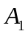={任取一件为第一台车床加工的零件}
={任取一件为第二台车床加工的零件}，
B={任取一件零件为不合格品}
由全概率公式得到
=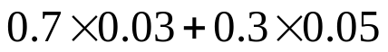
=0.036
2、解：
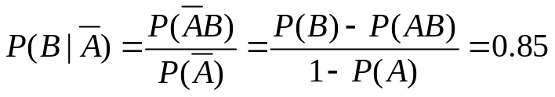

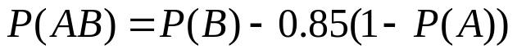

二、（12分）
1、解：
（1）由分布函数的性质
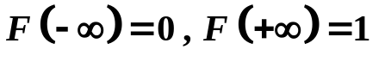
可得 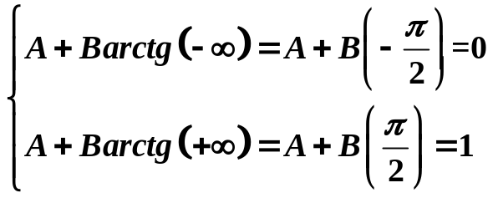
解得 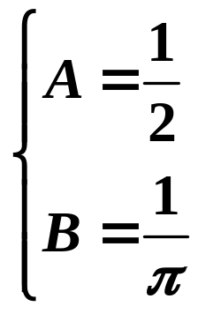
（2）由（1）得到
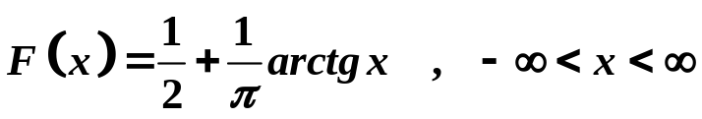
因此
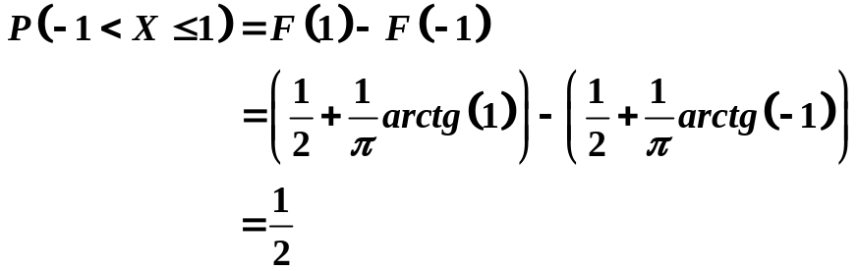

2、解：
 的密度函数为
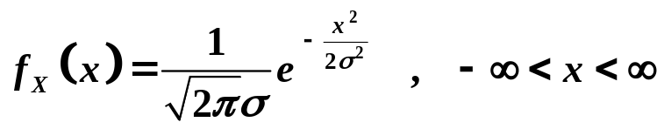
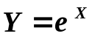的可取值范围是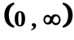，
由 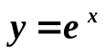 得 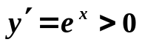
故在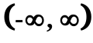上严格单增，
其反函数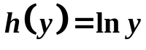，且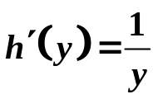
因此， 的密度函数
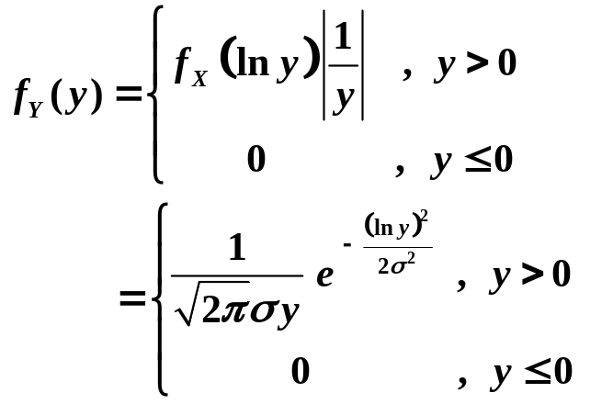

三、（16分）
1、解：
（1）由于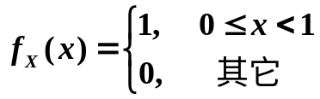
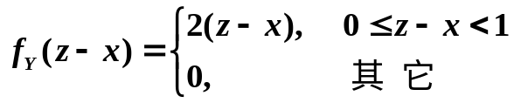

因此的概率密度函数为
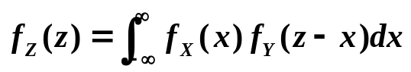
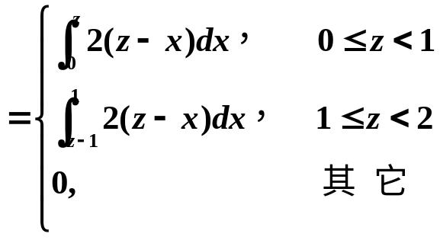
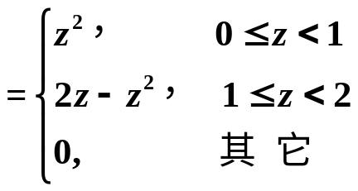

(2) 由于的分布函数为
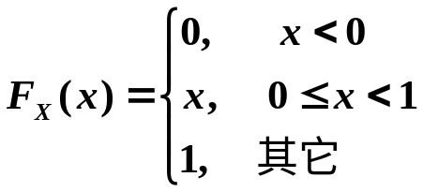
的分布函数为
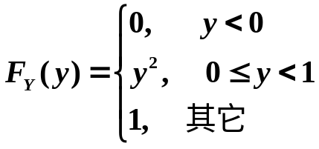
因此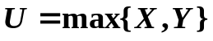的分布函数为
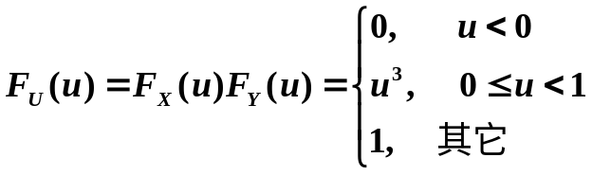
的概率密度函数为
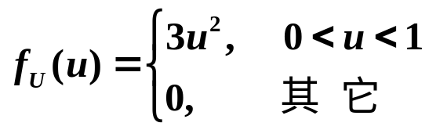

2、解：
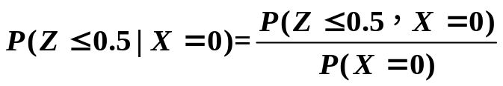
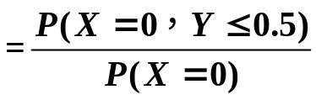
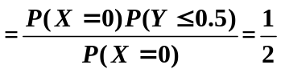

四、（16分）
1、解：E(X) =0, D(X) =1.
E(Y) = E(X ²) = D(X) + [E(X) ] ² = 1 + 0² = 1
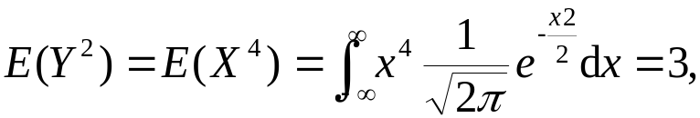
或
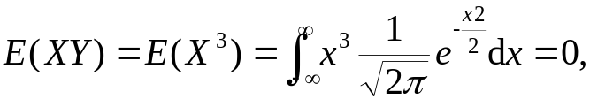

2、解：由的概率密度函数和分布函数为
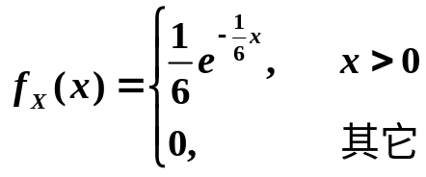
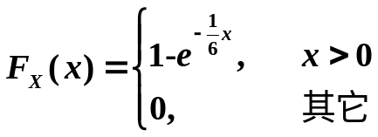
得到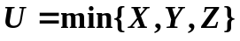的分布函数和密度函数分别为
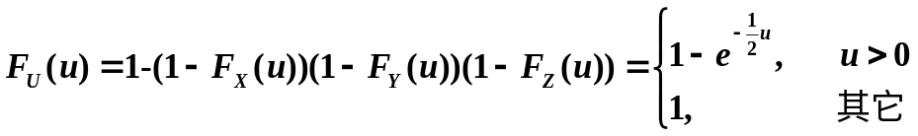
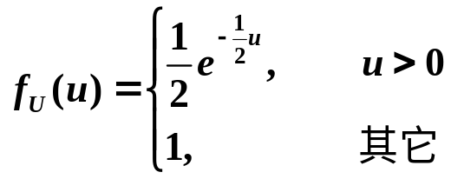
因此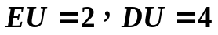.

五解：
由题知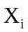服从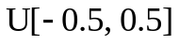分布,
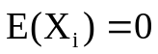, 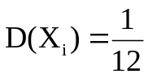, 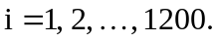
根据中心极限定理知，所求的概率为
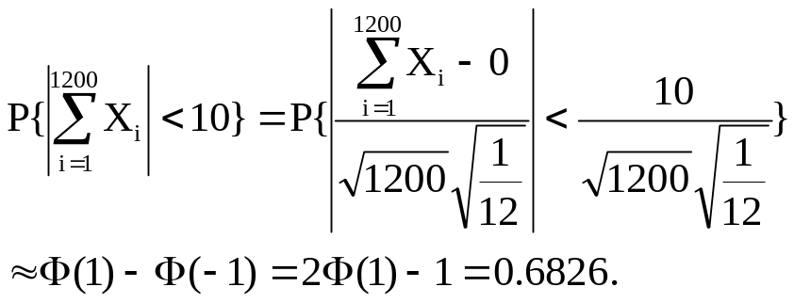

六、（8分）
解：
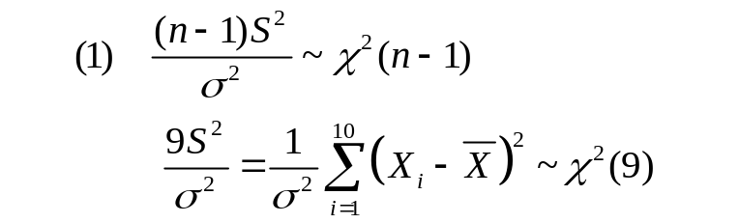

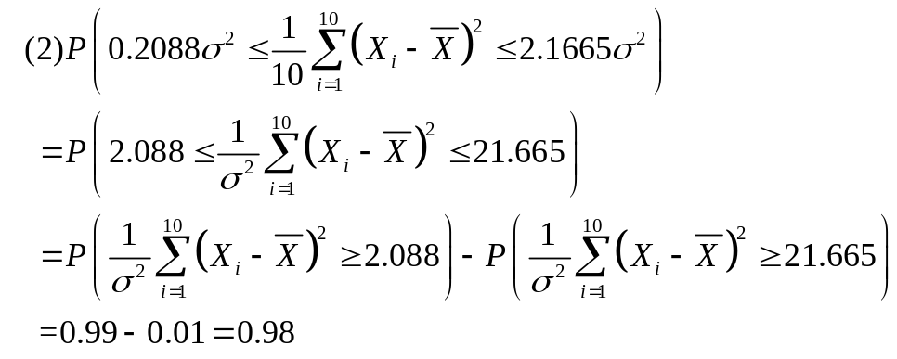

七、（16分）
1、解：由于 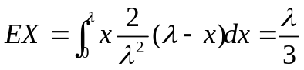
令 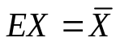
得的矩估计为 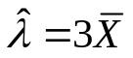
由于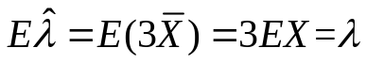
因此是的无偏估计.

2、解：似然函数为
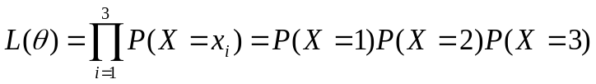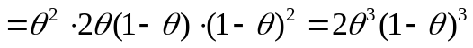
对数似然函数为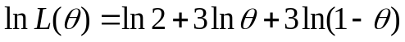
对求导并令其为零，得
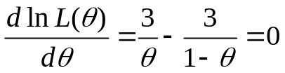
解得的最大似然估计值为
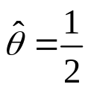

八、（12分）
1、解：假设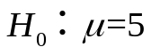，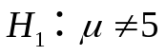
检验统计量为 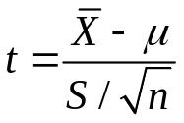
拒绝域为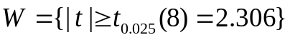
由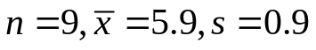计算得：

因此，拒绝认为该零件的长度
与5mm有显著差异.

2、解：该检验犯第一类错误的概率为
